|  |
| --- |
| Ce document constitue les informations sur le produit approuvées pour Movymia, les modifications apportées depuis la procédure précédente qui ont une incidence sur les informations sur le produit (EMEA/H/C/004368/N/0028) étant mises en évidence.  Pour plus d’informations, voir le site web de l’Agence européenne des médicaments: <https://www.ema.europa.eu/en/medicines/human/EPAR/movymia> |

**ANNEXE I**

RÉSUMÉ DES CARACTÉRISTIQUES DU PRODUIT

**1. DÉNOMINATION DU MÉDICAMENT**

Movymia 20 microgrammes/80 microlitres solution injectable

**2. COMPOSITION QUALITATIVE ET QUANTITATIVE**

Chaque dose de 80 microlitres contient 20 microgrammes de tériparatide*.

Une cartouche de 2,4 ml de solution contient 600 microgrammes de tériparatide (correspondant à 250 microgrammes par ml).

*Tériparatide, rhPTH (1-34), produit sur *E. coli* par la technique de l’ADN recombinant.

Le tériparatide est identique à la séquence des 34 acides aminés de l’extrémité amino-terminale de la parathormone humaine endogène.

Pour la liste complète des excipients, voir rubrique 6.1.

**3. FORME PHARMACEUTIQUE**

Solution injectable (injection).

Solution injectable incolore, limpide, d’un pH de 3,8 à 4,5.

**4. INFORMATIONS CLINIQUES**

**4.1 Indications thérapeutiques**

Movymia est indiqué chez les adultes.

Traitement de l’ostéoporose chez les patients à risque élevé de fracture (voir rubrique 5.1) : ostéoporose post ménopausique et ostéoporose masculine. Chez les femmes ménopausées, une réduction significative de l’incidence des fractures vertébrales et périphériques, mais non des fractures de la hanche, a été démontrée.

Traitement de l’ostéoporose cortisonique chez les femmes et les hommes à risque élevé de fracture recevant une corticothérapie au long cours par voie générale (voir rubrique 5.1).

**4.2 Posologie et mode d’administration**

Posologie

La posologie recommandée de Movymia est de 20 microgrammes administrés une fois par jour.

Les patients doivent être supplémentés en calcium et vitamine D si leurs apports alimentaires sont insuffisants.

La durée totale maximale de traitement avec tériparatide doit être de 24 mois (voir rubrique 4.4). Ce traitement de 24 mois par tériparatide ne doit pas être renouvelé au cours de la vie d’un patient.

D’autres traitements de l’ostéoporose peuvent être utilisés par les patients après l’interruption du traitement par tériparatide.

*Populations particulières*

*Insuffisance rénale*

Le tériparatide ne doit pas être utilisé chez les patients ayant une insuffisance rénale sévère (voir rubrique 4.3). Chez les patients présentant une insuffisance rénale modérée, le tériparatide doit être utilisé avec prudence. Aucune précaution particulière n’est à prendre chez les patients ayant une insuffisance rénale légère.

*Insuffisance hépatique*

Aucune donnée n’est disponible chez les patients ayant une altération de la fonction hépatique (voir rubrique 5.3). Par conséquent, tériparatide doit être utilisé avec prudence.

*Enfant et adulte jeune dont les épiphyses ne sont pas soudées*

La sécurité et l’efficacité du tériparatide chez les enfants et adolescents âgés de moins de 18 ans n’ont pas été établies. Le tériparatide ne doit pas être utilisé chez l’enfant de moins de 18 ans ou chez l’adulte jeune dont les épiphyses ne sont pas soudées.

*Personnes âgées*

Aucun ajustement posologique lié à l’âge n’est nécessaire (voir rubrique 5.2).

Mode d’administration

Movymia doit être administré une fois par jour par injection sous-cutanée dans la cuisse ou l’abdomen.

Les patients doivent être formés aux bonnes techniques d’injection. Pour les instructions relatives aux médicaments avant l’administration voir rubrique 6.6 et pour les IDU (instructions d’utilisation) à la fin de la notice. Des instructions d’utilisation du Movymia Pen sont également fournies avec le stylo et sont disponibles afin que les patients apprennent à utiliser correctement ce stylo.

**4.3 Contre-indications**

* Hypersensibilité à la substance active ou à l’un des excipients mentionnés à la rubrique 6.1.
* Grossesse et allaitement (voir rubriques 4.4 et 4.6).
* Hypercalcémie préexistante.
* Insuffisance rénale sévère.
* Maladies métaboliques osseuses (dont l’hyperparathyroïdie et la maladie de Paget) autres que l’ostéoporose primitive ou l’ostéoporose cortisonique.
* Élévation inexpliquée des phosphatases alcalines.
* Antécédent de radiothérapie du squelette par méthode conventionnelle ou par implant.
* Chez les patients atteints de tumeurs osseuses malignes ou de métastases osseuses, le traitement par tériparatide est contre-indiqué.

**4.4 Mises en garde spéciales et précautions d’emploi**

Traçabilité

Afin d'améliorer la traçabilité des médicaments biologiques, le nom et le numéro de lot du produit administré doivent être clairement enregistrés.

Calcémie et calciurie

Chez les patients normocalcémiques, des augmentations légères et transitoires de la calcémie ont été observées après l’injection de tériparatide. Après chaque dose de tériparatide, la calcémie atteint un maximum en 4 à 6 heures et revient aux valeurs basales en 16 à 24 heures. Par conséquent, si des prélèvements sanguins sont réalisés pour le dosage de la calcémie, ceux-ci doivent être faits au moins 16 heures après la dernière injection de tériparatide. Il n’est pas nécessaire de surveiller la calcémie pendant le traitement.

Le tériparatide peut induire une légère augmentation de l’excrétion urinaire du calcium mais dans les études cliniques, l’incidence de l’hypercalciurie des patients traités par tériparatide n’était pas différente de celle observée chez les patients recevant du placebo.

Lithiase urinaire

Le tériparatide n’a pas été étudié chez les patients ayant une lithiase urinaire évolutive. Le tériparatide doit être utilisé avec prudence chez ces patients, en raison du risque d’aggravation de cette pathologie.

Hypotension orthostatique

Dans des études cliniques de courte durée avec le tériparatide, des épisodes isolés d’hypotension orthostatique transitoire ont été observés. Typiquement, ce type d’événement débutait dans les 4 heures suivant l’administration et disparaissait spontanément en quelques minutes à quelques heures. Les épisodes d’hypotension orthostatique transitoire survenaient à la suite des premières injections ; ils étaient corrigés en mettant le patient en position allongée et n’empêchaient pas la poursuite du traitement.

Insuffisance rénale

La prudence s’impose chez les patients avec une insuffisance rénale modérée.

Population de jeunes adultes

Les données d’utilisation du tériparatide sont limitées dans la population de jeunes adultes, dont les femmes non ménopausées (voir rubrique 5.1). Dans cette population, le traitement ne doit être initié que lorsque le bénéfice l’emporte clairement sur les risques.

Les femmes en âge de procréer doivent utiliser des méthodes efficaces de contraception lors du traitement par tériparatide. En cas de survenue d’une grossesse, le traitement par tériparatide doit être interrompu.

Durée de traitement

Des études chez les rats ont montré une augmentation de l’incidence des ostéosarcomes après administration prolongée de tériparatide (voir rubrique 5.3). Dans l’attente de données cliniques complémentaires, la durée de traitement recommandée de 24 mois ne doit pas être dépassée.

Excipient (sodium)

Ce médicament contient moins de 1 mmol (23 mg) de sodium par dose, c.-à-d. qu’il est essentiellement « sans sodium ».

**4.5 Interactions avec d’autres médicaments et autres formes d’interactions**

Dans une étude menée chez 15 sujets sains recevant quotidiennement de la digoxine jusqu’à atteinte de l’état d’équilibre, une dose unique de tériparatide n’a pas modifié les effets cardiaques de la digoxine. Cependant, des notifications de cas sporadiques ont suggéré que l’hypercalcémie pouvait prédisposer les patients à la toxicité des digitaliques. Du fait de l’augmentation transitoire de la calcémie par le tériparatide, la prudence s’impose chez les patients traités par des digitaliques.

Le tériparatide a fait l’objet d’études d’interactions pharmacodynamiques avec l’hydrochlorothiazide. Aucune interaction cliniquement significative n’a été observée.

L’association de raloxifène ou d’un traitement hormonal substitutif au tériparatide n’a pas modifié les effets du tériparatide sur la calcémie ou la calciurie, ni les effets indésirables.

**4.6 Fertilité, grossesse et allaitement**

Femmes en âge de procréer / Contraception chez les femmes

Les femmes en âge de procréer doivent utiliser des méthodes efficaces de contraception lors du traitement par tériparatide. En cas de survenue d’une grossesse, le traitement par Movymia doit être interrompu.

Grossesse

Movymia est contre-indiqué pendant la grossesse (voir rubrique 4.3).

Allaitement

Movymia est contre-indiqué pendant l’allaitement. Le passage du tériparatide dans le lait maternel n’est pas connu.

Fertilité

Des études chez le lapin ont montré une toxicité sur la fonction de reproduction (voir rubrique 5.3). L’effet du tériparatide sur le développement du fœtus humain n’a pas été étudié. Le risque potentiel chez l’être humain est inconnu.

**4.7 Effets sur l’aptitude à conduire des véhicules et à utiliser des machines**

Le tériparatide n’a aucun effet ou un effet négligeable sur l’aptitude à conduire des véhicules et à utiliser des machines. Une hypotension orthostatique transitoire ou une sensation vertigineuse a été observée chez certains patients. Ces patients doivent s’abstenir de conduire des véhicules ou d’utiliser des machines jusqu’à disparition des symptômes.

**4.8 Effets indésirables**

Résumé du profil de tolérance

Les effets indésirables les plus fréquemment rapportés chez les patients traités par tériparatide sont : nausées, douleurs dans les membres, céphalées et sensations vertigineuses.

Liste des effets indésirables sous forme de tableau

Parmi les patients inclus dans les essais cliniques menés avec le tériparatide, il a été rapporté au moins un évènement indésirable chez 82,8 % des patients sous tériparatide et 84,5 % des patients sous placebo.

Les effets indésirables liés à l’utilisation du tériparatide dans les essais cliniques portant sur l’ostéoporose et à l’exposition après commercialisation sont résumés dans le Tableau 1.

La convention suivante a été utilisée pour la classification des effets indésirables : Très fréquent (≥1/10), fréquent (≥1/100, <1/10), peu fréquent (≥1/1 000, <1/100) et rare (≥1/10 000, <1/1 000).

**Tableau 1.** Effets indésirables médicamenteux

| **Classe de systèmes d’organes** | **Très fréquent** | **Fréquent** | **Peu fréquent** | **Rare** |
| --- | --- | --- | --- | --- |
| **Affections hématologiques et du système lymphatique** |  | Anémie |  |  |
| **Affections du système immunitaire** |  |  |  | Anaphylaxie |
| **Troubles du métabolisme et de la nutrition** |  | Hypercholestéro-lémie | Hypercalcémie supérieure à 2,76 mmol/l, hyperuricémie | Hypercalcémie supérieure à 3,25 mmol/l |
| **Affections psychiatriques** |  | Dépression |  |  |
| **Affections du système nerveux** |  | Sensations vertigineuses, céphalées, sciatique, syncope |  |  |
| **Affections de l’oreille et du labyrinthe** |  | Vertiges |  |  |
| **Affections cardiaques** |  | Palpitations | Tachycardie |  |
| **Affections vasculaires** |  | Hypotension |  |  |
| **Affections respiratoires, thoraciques et médiastinales** |  | Dyspnée | Emphysème |  |
| **Affections gastro-intestinales** |  | Nausées, vomissements, hernie hiatale, reflux gastro-œsophagien | Hémorroïdes |  |
| **Affections de la peau et du tissu sous-cutané** |  | Hypersudation |  |  |
| **Affections musculo-squelettiques et systémiques** | Douleurs dans les membres | Crampes | Myalgies, arthralgies, crampes/douleurs dorsales* |  |
| **Affections du rein et des voies urinaires** |  |  | Incontinence urinaire, polyurie, miction impérieuse, lithiase rénale | Insuffisance rénale/dysfonction rénale |
| **Troubles généraux et anomalies au site d’administration** |  | Fatigue, douleur thoracique, asthénie, manifestations minimes et transitoires au site d’injection incluant : douleur, gonflement, érythème, hématomes localisés, prurit et saignement mineur | Erythème au site d’injection, réaction au site d’injection | Réactions allergiques possibles peu après l’injection : dyspnée aiguë, œdème bucco-facial, urticaire généralisé, douleurs thoraciques, œdèmes (principalement périphériques) |
| **Investigations** |  |  | Prise de poids, souffle cardiaque, augmentation des phosphatases alcalines |  |

*Des cas graves de crampes ou de douleurs dorsales ont été rapportés dans les minutes suivant l’injection.

Description de certains effets indésirables

Dans des essais cliniques, les effets suivants ont été rapportés avec une différence de fréquence ≥ 1 % par rapport au placebo : vertiges, nausées, douleurs dans les membres, sensations vertigineuses, dépression, dyspnée.

Le tériparatide augmente les concentrations sériques d’acide urique. Dans les essais cliniques, 2,8 % des patientes traitées par tériparatide avaient une uricémie au-dessus de la limite supérieure des valeurs normales, par rapport à 0,7 % des patientes sous placebo. Cependant, cette hyperuricémie ne s’est pas accompagnée d’une augmentation de crises de goutte, d’arthralgies ou de lithiase urinaire.

Dans un essai clinique de grande envergure des anticorps dirigés contre le tériparatide ont été détectés chez 2,8 % des femmes recevant le tériparatide. Généralement, les anticorps ont été détectés pour la première fois après 12 mois de traitement et leur taux a diminué après l’arrêt du traitement. Chez ces patientes, il n’a pas été mis en évidence de réactions d’hypersensibilité, de réactions allergiques, d’effets sur la calcémie ou sur les variations de densité minérale osseuse (DMO).

Déclaration des effets indésirables suspectés

La déclaration des effets indésirables suspectés après autorisation du médicament est importante. Elle permet une surveillance continue du rapport bénéfice/risque du médicament. Les professionnels de santé déclarent tout effet indésirable suspecté via le système national de déclaration – [voir Annexe V](https://www.ema.europa.eu/documents/template-form/qrd-appendix-v-adverse-drug-reaction-reporting-details_en.docx).

**4.9 Surdosage**

Signes et symptômes

Le tériparatide a été administré à des doses uniques allant jusqu’à 100 microgrammes et à des doses répétées allant jusqu’à 60 microgrammes/jour pendant 6 semaines.

Les effets pouvant être attendus lors d’un surdosage sont une hypercalcémie différée dans le temps et un risque d’hypotension orthostatique. Peuvent aussi survenir : nausées, vomissements, sensations vertigineuses et céphalées.

Cas de surdosage basés sur les notifications spontanées après commercialisation

De ces notifications, ont été retenus des cas d’erreur d’administration où la quantité totale de tériparatide contenue dans un stylo (jusqu’à 800 microgrammes) a été injectée en une seule fois. Ont été observés des effets indésirables transitoires comme nausées, faiblesse/somnolence et hypotension.

Dans certains cas, le surdosage n’a entraîné aucun effet indésirable. Aucun décès lié à un surdosage n’a été rapporté.

Conduite à tenir en cas de surdosage

Il n’existe pas d’antidote spécifique pour le tériparatide. En cas de suspicion d’un surdosage, il convient d’interrompre transitoirement le traitement par tériparatide, de surveiller la calcémie et de mettre en œuvre une prise en charge appropriée, telle qu’une réhydratation.

**5. PROPRIÉTÉS PHARMACOLOGIQUES**

**5.1 Propriétés pharmacodynamiques**

Classe pharmacothérapeutique : Homéostasie du calcium, hormones parathyroïdiennes et analogues, Code ATC : H05AA02.

Movymia est un médicament biosimilaire. Des informations détaillées sont disponibles sur le site internet de l’Agence européenne des médicaments <https://www.ema.europa.eu>.

Mécanisme d’action

La parathormone (PTH), hormone endogène de 84 acides aminés, est le principal régulateur du métabolisme phosphocalcique au niveau osseux et rénal. Le tériparatide (rhPTH(1-34)) représente la séquence active (1-34) de la parathormone humaine endogène. Les actions physiologiques de la PTH incluent la stimulation de la formation osseuse par des effets directs sur les cellules de la formation osseuse (ostéoblastes), augmentant indirectement l’absorption intestinale du calcium, la réabsorption tubulaire du calcium et l’excrétion rénale du phosphate.

Effets pharmacodynamiques

Le tériparatide est un agent de la formation osseuse, destiné au traitement de l’ostéoporose. Les effets du tériparatide sur le squelette dépendent du mode d’exposition systémique. L’administration de tériparatide une fois par jour accroît l’apposition d’os nouvellement formé à la surface de l’os trabéculaire et cortical, en stimulant préférentiellement l’activité ostéoblastique par rapport à l’activité ostéoclastique.

Efficacité clinique

*Facteurs de risque*

L’identification des femmes et des hommes à risque élevé de fractures qui pourraient bénéficier d’un traitement doit être faite sur la base des facteurs de risque indépendants, par exemple, une densité minérale osseuse (DMO) basse, l’âge, des antécédents de fractures, des antécédents familiaux de fracture de hanche, un remodelage osseux élevé ou un indice de masse corporelle bas.

Les femmes non ménopausées atteintes d’ostéoporose cortisonique doivent être considérées à haut risque de fractures en présence d’antécédent de fractures ou de facteurs de risque multiples les exposant à un risque fracturaire élevé (comme une faible densité osseuse [exemple, T score ≤−2], un traitement prolongé à fortes doses de corticoïdes [exemple, ≥7,5 mg/jour pour une durée d’au moins 6 mois], une forte activité de la maladie sous-jacente, de faibles taux de stéroïdes sexuels).

*Ostéoporose post ménopausique*

L’étude pivot a inclus 1 637 femmes post-ménopausées (âge moyen de 69,5 ans). À l’inclusion, quatre-vingt-dix pour cent des patientes avaient au moins une fracture vertébrale et en moyenne une densité minérale osseuse lombaire à 0,82 g/cm2 (équivalente à un T score à -2,6 DS). Un supplément en calcium (1 000 mg par jour) et en vitamine D (au moins 400 UI par jour) a été fourni à toutes les patientes. Pour une période de traitement par tériparatide allant jusqu’à 24 mois (médiane : 19 mois), les résultats démontrent une réduction fracturaire statistiquement significative (Tableau 1). Pour prévenir la survenue d’une ou plusieurs nouvelles fractures vertébrales, 11 femmes ont dû être traitées pendant une période médiane de 19 mois.

**Tableau 2.** Incidence des fractures chez les femmes post-ménopausées

|  |  |  |  |
| --- | --- | --- | --- |
|  | Placebo  (N=544) (%) | Tériparatide  (N=541) (%) | Risque relatif  (IC à 95 %) *vs* placebo |
| Nouvelle fracture vertébrale (≥ 1)a | 14,3 | 5,0b | 0,35  (0,22 - 0,55) |
| Fractures vertébrales multiples (≥ 2)a | 4,9 | 1,1b | 0,23  (0,09 - 0,60) |
| Fractures périphériques par fragilité osseusec | 5,5 | 2,6d | 0,47  (0,25 - 0,87) |
| Fractures périphériques majeures par fragilité osseuse (hanche, radius, humérus, côtes et bassin) | 3,9 | 1,5d | 0,38  (0,17 - 0,86) |

Abréviations : N = nombre de patientes randomisées affectées à chaque groupe de traitement ; IC = intervalle de confiance

a L’incidence des fractures vertébrales a été évaluée sur 448 patientes dans le groupe placebo et 444 patientes dans le groupe traité par tériparatide présentant des radiographies à l’inclusion et en suivi.

b p ≤ 0,001 vs placebo

c une réduction significative de l’incidence des fractures de hanche n’a pas été démontrée

d p ≤ 0,025 vs placebo

Après 19 mois de traitement (durée médiane) la DMO a augmenté au niveau du rachis lombaire et de la hanche totale respectivement de 9 % et 4 % par rapport au placebo (p < 0,001).

Prise en charge post traitement : suite à l’arrêt de traitement par tériparatide, 1 262 femmes ménopausées de l’étude pivot ont participé à une étude de suivi. L’objectif principal de cette étude était de recueillir des données de sécurité sur le tériparatide. Durant cette période d’observation, d’autres traitements contre l’ostéoporose étaient autorisés et une évaluation complémentaire des fractures vertébrales a été réalisée.

Au cours d’une période d’une durée médiane de 18 mois après l’arrêt du tériparatide, une réduction de 41 % du nombre de patientes avec au moins une nouvelle fracture vertébrale (p = 0,004) par rapport au placebo a été observée.

Dans une étude en ouvert, 503 femmes ménopausées atteintes d’ostéoporose sévère et ayant eu une fracture par fragilité osseuse au cours des 3 dernières années (83 % avaient reçu un traitement ostéoporotique antérieur) ont été traitées par tériparatide pendant une durée allant jusqu’à 24 mois. À 24 mois, l’augmentation moyenne de la DMO par rapport à l’inclusion, au niveau du rachis lombaire, de la hanche totale et du col fémoral était respectivement de 10,5 %, 2,6 % et 3,9 %. L’augmentation moyenne de la DMO entre 18 et 24 mois était respectivement de 1,4 %, 1,2 % et 1,6 % au niveau du rachis lombaire, de la hanche totale et du col fémoral.

Une étude de phase 4 d’une durée de 24 mois, randomisée, en double aveugle et contrôlée avec un comparateur a inclus 1 360 femmes ménopausées avec un diagnostic d’ostéoporose. 680 sujets ont été randomisés dans le bras tériparatide et 680 sujets ont été randomisés dans le bras risédronate par voie orale à 35 mg/semaine. À l’inclusion, les femmes avaient une moyenne d’âge de 72,1 ans et avaient une médiane de 2 fractures vertébrales prévalentes ; 57,9 % des patientes ont reçu un traitement antérieur à base de biphosphonate et 18,8 % ont pris un traitement concomitant de glucocorticoïdes pendant l’étude. 1 013 (74,5 %) patientes ont atteint le suivi des 24 mois. La dose cumulative moyenne (médiane) de glucocorticoïdes était de 474,3 (66,2) mg dans le bras de tériparatide et de 898,0 (100,0) mg dans le bras du risédronate. La prise de vitamine D moyenne (médiane) était de 1 433 UI/jour (1 400 UI/jour) dans le bras de tériparatide et était de 1 191 UI/jour (900 UI/jour) dans le bras du risédronate. Pour les sujets qui avaient des radiographies de la colonne vertébrale à l’inclusion et pendant le suivi, l’incidence de nouvelles fractures vertébrales était de 28/516 (5,4 %) chez les patientes traitées par tériparatide et de 64/533 (12,0 %) chez les patientes traitées par risédronate, Risque Relatif = 0,44 (IC 95 % : 0,29 – 0,68), p < 0,0001. L’incidence cumulative de l’ensemble des fractures cliniques (fractures cliniques vertébrales et périphériques) était de 4,8 % chez les patientes traitées par tériparatide et de 9,8 % chez les patientes traitées par risédronate, Hazard Ratio = 0,48 (IC 95 % : 0,32-0,74), p = 0,0009.

*Ostéoporose masculine*

437 patients (âge moyen 58,7 ans) atteints d’ostéoporose hypogonadique (définie par un taux matinal faible de testostérone libre ou une FSH ou une LH élevée) ou idiopathique ont été inclus dans un essai clinique. À l’inclusion, les T scores moyens de la DMO au rachis et au col fémoral étaient respectivement de -2,2 DS et -2,1 DS. À l’inclusion, 35 % des patients avaient un antécédent de fracture vertébrale et 59 % avaient une fracture périphérique.

Tous les patients ont reçu 1 000 mg de calcium et au moins 400 UI de vitamine D par jour. La DMO mesurée au rachis lombaire a significativement augmenté dès 3 mois de traitement. Après 12 mois, la DMO au rachis lombaire et à la hanche totale a augmenté respectivement de 5 % et de 1 % par rapport au placebo. Cependant aucun effet significatif sur le taux de fracture n’a été démontré.

*Ostéoporose cortisonique*

L’efficacité du tériparatide chez les hommes et les femmes (N=428) recevant une corticothérapie au long cours par voie générale (équivalent à 5 mg ou plus de prednisone pendant au moins 3 mois) a été démontrée au cours de la phase principale de 18 mois d’une étude randomisée d’une durée de 36 mois, effectuée en double-aveugle et contrôlée par un comparateur actif (alendronate 10 mg/jour). A l’inclusion, 28 % des patients avaient une ou plusieurs fractures vertébrales radiographiques. Tous les patients recevaient 1 000 mg de calcium par jour et 800 UI de vitamine D par jour.

Cette étude a inclus des femmes post-ménopausées (N=277), des femmes non ménopausées (N=67), et des hommes (N=83). A l’inclusion, l’âge moyen des femmes post-ménopausées était de 61 ans, leur T score moyen de DMO lombaire était de -2,7, la dose médiane de traitement était de 7,5 mg/jour équivalent prednisone, et 34 % d’entre elles avaient eu une ou plusieurs fractures vertébrales radiographiques ; l’âge moyen des femmes non ménopausées était de 37 ans, leur T score moyen de DMO lombaire était de -2,5, la dose médiane de traitement était de 10 mg/jour équivalent prednisone, et 9 % d’entre elles avaient eu une ou plusieurs fractures vertébrales radiographiques ; enfin, l’âge moyen des hommes était de 57 ans, leur T score moyen de DMO lombaire était de -2,2, la dose médiane de traitement était de 10 mg/jour équivalent prednisone, et 24 % d’entre eux avaient eu une ou plusieurs fractures vertébrales radiographiques.

Soixante-neuf pour cent des patients ont terminé la phase principale de 18 mois. Au terme de ces 18 mois, le tériparatide avait significativement augmenté la DMO au niveau du rachis lombaire (7,2 %) comparativement à l’alendronate (3,4 %) (p<0,001). Le tériparatide a entrainé une augmentation de la DMO au niveau de la hanche totale (3,6 %) comparativement à l’alendronate (2,2 %) (p<0,01), de même que pour la DMO au col fémoral (3,7 %) comparativement à l’alendronate (2,1 %) (p<0,05). Chez les patients traités avec tériparatide, la DMO au niveau du rachis lombaire, de la hanche totale et du col fémoral a augmenté respectivement de 1,7 %, 0,9 % et 0,4 % entre 18 et 24 mois.

À 36 mois, l’analyse de radiographies du rachis portant sur 169 patients sous alendronate et 173 patients sous tériparatide a montré que 13 patients dans le groupe alendronate (7,7 %) avaient eu une nouvelle fracture vertébrale comparés à 3 patients dans le groupe tériparatide (1,7 %) (p=0,01). De plus, 15 patients sur 214 dans le groupe alendronate (7,0 %) avaient eu une fracture périphérique comparés à 16 patients sur 214 dans le groupe tériparatide (7,5 %) (p=0,84).

Chez les femmes non ménopausées, l’augmentation de la DMO entre l’inclusion et la fin de 18 mois d’étude était significativement plus importante dans le groupe tériparatide comparativement au groupe alendronate au niveau du rachis lombaire (4,2 % *versus* -1,9 % ; p<0,001) et de la hanche totale (3,8 % versus 0,9 % ; p=0,005). Cependant, aucun effet significatif sur le taux de fracture n’a été démontré.

**5.2 Propriétés pharmacocinétiques**

Distribution

Le volume de distribution est voisin de 1,7 l/kg. La demi-vie du tériparatide est d’environ 1 heure après injection sous-cutanée, ce qui traduit le temps nécessaire à l’absorption à partir du site d’injection.

Biotransformation

Aucune étude de métabolisme ni d’élimination n’a été conduite avec le tériparatide toutefois le métabolisme périphérique de la parathormone semble être principalement hépatique et rénal.

Élimination

Le tériparatide est éliminé par clairance hépatique et extra-hépatique (environ 62 l/h chez les femmes et 94 l/h chez les hommes).

Sujets âgés

Aucune différence de pharmacocinétique du tériparatide n’a été observée en fonction de l’âge des patients (de 31 à 85 ans). Aucune ajustement posologique lié à l’âge n’est nécessaire.

**5.3 Données de sécurité précliniques**

Aucune génotoxicité n’a été rapportée avec le tériparatide au cours d’une série de tests standard.

Le tériparatide n’a eu aucun effet tératogène chez le rat, la souris ou le lapin. Aucun effet important n’a été observé chez des rates ou souris gravides auxquelles a été administré le tériparatide à des doses quotidiennes de 30 à 1 000 microgrammes/kg. Cependant, une résorption fœtale et une taille réduite de la portée ont été observées chez des lapines gravides auxquelles ont été administrées des doses quotidiennes de 3 à 100 microgrammes/kg. L’embryotoxicité observée pourrait être reliée à une sensibilité beaucoup plus grande du lapin aux effets de la PTH sur le calcium ionisé sanguin par rapport aux rongeurs.

Des rats traités pendant presque toute leur durée de vie par des injections quotidiennes ont présenté une augmentation excessive dose-dépendante de la formation osseuse et une augmentation de l’incidence des cas d’ostéosarcome, dû probablement à un mécanisme épigénétique. Le tériparatide n’a pas augmenté l’incidence des autres types de tumeurs malignes chez le rat. En raison des différences de physiologie osseuse entre l’être humain et le rat, la pertinence clinique de ces observations est probablement mineure. Aucune tumeur osseuse n’a été observée chez des guenons ovariectomisées traitées pendant 18 mois ou pendant la période de suivi de 3 ans après l’arrêt du traitement. De plus, aucun cas d’ostéosarcome n’a été observé lors des essais cliniques ou au cours de l’étude de suivi après l’arrêt du traitement.

Les études chez l’animal ont montré qu’une réduction importante du débit sanguin hépatique diminue l’exposition de la PTH au principal système d’inactivation (les cellules de Küpffer) et, par conséquent, réduit la clairance de la PTH (1-84).

**6. DONNÉES PHARMACEUTIQUES**

**6.1 Liste des excipients**

Acide acétique glacial

Mannitol

Métacrésol

Acétate de sodium trihydraté

Acide chlorhydrique (pour l’ajustement du pH)

Hydroxyde de sodium (pour l’ajustement du pH)

Eau pour préparations injectables

**6.2 Incompatibilités**

En l’absence d’études de compatibilité, ce médicament ne doit pas être mélangé avec d’autres médicaments.

**6.3 Durée de conservation**

2 ans.

La stabilité chimique du produit en cours d’utilisation a été démontrée pendant 28 jours entre 2°C et 8°C.

D’un point de vue microbiologique, une fois ouvert, le produit peut être conservé pendant 28 jours au maximum entre 2°C et 8°C durant sa période de conservation.

En cours d’utilisation, toute autre condition de durée et de conservation est de la responsabilité de l’utilisateur.

**6.4 Précautions particulières de conservation**

À conserver au réfrigérateur (entre 2°C et 8°C).Après avoir inséré la cartouche à l’intérieur du stylo, l’assemblage du stylo et de la cartouche doit être remis au réfrigérateur immédiatement après utilisation.

Ne pas congeler. Conserver la cartouche dans l’emballage en carton extérieur pour la tenir à l’abri de la lumière.

Ne pas conserver le dispositif avec l’aiguille fixée dessus. Ne pas retirer la cartouche du stylo après la première utilisation.

Pour connaître les conditions de conservation après la première utilisation du médicament, voir la rubrique 6.3.

**6.5 Nature et contenu de l’emballage extérieur**

Cartouche de 3 ml (verre de Type I siliconé), avec un bouchon-piston et un joint (joint en aluminium et caoutchouc), emballés dans une barquette en plastique fermée par un opercule en aluminium et emballée dans une boîte en carton.

Chaque cartouche contient 2,4 ml de solution correspondant à 28 doses de 20 microgrammes (par 80 microlitres).

Présentations :

Movymia :

1 cartouche ou 3 cartouches.

Pack de cartouche et stylo Movymia :

Une boîte de cartouche Movymia (contenant 1 cartouche) et une boîte de Movymia Pen (contenant 1 stylo).

Toutes les présentations peuvent ne pas être commercialisées.

**6.6 Précautions particulières d’élimination et manipulation**

La solution injectable Movymia est fournie dans une cartouche. Les cartouches de Movymia doivent être exclusivement utilisées dans un stylo multidose réutilisable Movymia Pen et ne doivent pas être utilisées avec un autre stylo. Le stylo et les aiguilles d’injection ne sont pas fournis avec ce médicament. Cependant, à l’instauration du traitement, un pack de cartouche et stylo contenant une boîte de cartouche Movymia et une boîte de Movymia Pen doit être utilisé.

Chaque cartouche et stylo doivent être utilisés par un seul patient. Le stylo peut être utilisé avec des aiguilles d’injection développées conformément à la norme ISO des aiguilles pour stylo d'un calibre compris entre 29 G et 31 G (diamètre 0,25 – 0,33 mm) et d'une longueur comprise entre 5 mm et 12,7 mm, uniquement pour une injection sous-cutanée.

Une nouvelle aiguille pour stylo stérile doit être utilisée à chaque injection.

La date de péremption figurant sur l’étiquette de la cartouche doit toujours être vérifiée avant d’insérer la cartouche dans le système Movymia Pen. Afin d’éviter toute erreur médicamenteuse, il convient de s’assurer au moment d’utiliser une nouvelle cartouche que la date du jour est antérieure d’au moins 28 jours à sa date de péremption.

La date de la première injection doit également être écrite sur l’emballage en carton extérieur de Movymia (voir l’espace prévu à cet effet sur la boîte : {Première utilisation :}).

Avant d’utiliser le dispositif de stylo pour la première fois, le patient doit lire et comprendre les instructions d’utilisation du stylo qui sont fournies avec le stylo.

Après chaque injection, le stylo doit être remis au réfrigérateur. Après la première utilisation, la cartouche ne doit pas être retirée du stylo pendant les 28 jours d’utilisation.

Chaque cartouche doit être jetée conformément à la réglementation en vigueur au bout de 28 jours suivant la première utilisation, même si elle n’est pas complètement vide.

La solution injectable Movymia ne doit pas être transféré dans une seringue.

Les cartouches vides ne doivent pas être remplies de nouveau.

Ne pas utiliser Movymia si la solution est trouble, colorée ou contient des particules visibles.

Tout médicament non utilisé ou déchet doit être éliminé conformément à la réglementation en vigueur.

**7. TITULAIRE DE L’AUTORISATION DE MISE SUR LE MARCHÉ**

STADA Arzneimittel AG

Stadastrasse 2-18

61118 Bad Vilbel

Allemagne

**8. NUMÉRO(S) D’AUTORISATION DE MISE SUR LE MARCHÉ**

EU/1/16/1161/001 [1 cartouche]

EU/1/16/1161/002 [3 cartouches]

EU/1/16/1161/003 [pack de cartouche et stylo]

**9. DATE DE PREMIÈRE AUTORISATION/DE RENOUVELLEMENT DE L’AUTORISATION**

Date de première autorisation : 11 janvier 2017

Date de dernier renouvellement : 16 septembre 2021

**10. DATE DE MISE À JOUR DU TEXTE**

Des informations détaillées sur ce médicament sont disponibles sur le site internet de l’Agence européenne des médicaments [https://www.ema.europa.eu/.](http://www.ema.europa.eu/)

**ANNEXE II**

1. **FABRICANT DE LA SUBSTANCE ACTIVE D’ORIGINE BIOLOGIQUE ET FABRICANT(S) RESPONSABLE(S) DE LA LIBÉRATION DES LOTS**
2. **CONDITIONS OU RESTRICTIONS DE DÉLIVRANCE ET D’UTILISATION**
3. **AUTRES CONDITIONS ET OBLIGATIONS DE L’AUTORISATION DE MISE SUR LE MARCHÉ**
4. **CONDITIONS OU RESTRICTIONS EN VUE D’UNE UTILISATION SÛRE ET EFFICACE DU MÉDICAMENT**

A. FABRICANT DE LA SUBSTANCE ACTIVE D’ORIGINE BIOLOGIQUE ET FABRICANT(S) RESPONSABLE(S) DE LA LIBÉRATION DES LOTS

Nom et adresse du fabricant de la substance active d’origine biologique

Richter-Helm BioLogics GmbH & Co. KG  
Dengelsberg  
24796 Bovenau  
Allemagne

Nom et adresse des fabricants responsables de la libération des lots

Gedeon Richter Plc.  
Gyömrői út 19-21   
1103 Budapest  
Hongrie

STADA Arzneimittel AG

Stadastrasse 2–18

61118 Bad Vilbel

Allemagne

Le nom et l’adresse du fabricant responsable de la libération du lot concerné doivent figurer sur la notice du médicament.

B. CONDITIONS OU RESTRICTIONS DE DÉLIVRANCE ET D’UTILISATION

Médicament soumis à prescription médicale.

C. AUTRES CONDITIONS ET OBLIGATIONS DE L’AUTORISATION DE MISE SUR LE MARCHÉ

* **Rapports périodiques actualisés de sécurité (PSURs)**

Les exigences relatives à la soumission des PSURs pour ce médicament sont définies dans la liste des dates de référence pour l’Union (liste EURD) prévue à l’article 107 quater, paragraphe 7, de la directive 2001/83/CE et ses actualisations publiées sur le portail web européen des médicaments.

D. CONDITIONS OU RESTRICTIONS EN VUE D’UNE UTILISATION SÛRE ET EFFICACE DU MÉDICAMENT

* **Plan de gestion des risques (PGR)**

Le titulaire de l’autorisation de mise sur le marché réalise les activités de pharmacovigilance et interventions requises décrites dans le PGR adopté et présenté dans le Module 1.8.2 de l’autorisation de mise sur le marché, ainsi que toutes actualisations ultérieures adoptées du PGR.

De plus, un PGR actualisé doit être soumis:

* à la demande de l’Agence européenne des médicaments;
* dès lors que le système de gestion des risques est modifié, notamment en cas de réception de nouvelles informations pouvant entraîner un changement significatif du profil bénéfice/risque, ou lorsqu’une étape importante (pharmacovigilance ou réduction du risque) est franchie.

**ANNEXE III**

**ÉTIQUETAGE ET NOTICE**

A. ÉTIQUETAGE

**MENTIONS DEVANT FIGURER SUR L’EMBALLAGE EXTÉRIEUR**

**BOITE EXTERIEURE POUR CARTOUCHE**

**1. DÉNOMINATION DU MÉDICAMENT**

Movymia 20 microgrammes/80 microlitres solution injectable

tériparatide

**2. COMPOSITION EN SUBSTANCE(S) ACTIVE(S)**

Chaque dose de 80 microlitres contient 20 microgrammes de tériparatide.

Chaque cartouche contient 28 doses de 20 microgrammes (par 80 microlitres).

**3. LISTE DES EXCIPIENTS**

Excipients : Acide acétique glacial, acétate de sodium trihydraté, mannitol, métacrésol, eau pour préparations injectables, acide chlorhydrique (pour l’ajustement du pH) et hydroxyde de sodium (pour l’ajustement du pH). Consulter la notice pour plus d’informations.

**4. FORME PHARMACEUTIQUE ET CONTENU**

Solution injectable

1 cartouche

3 cartouches

28 doses

3x 28 doses

**5. MODE ET VOIE(S) D’ADMINISTRATION**

Lire la notice avant utilisation.

Voie sous-cutanée.

Code QR à inclure

movymiapatients.com

**6. MISE EN GARDE SPÉCIALE INDIQUANT QUE LE MÉDICAMENT DOIT ÊTRE CONSERVÉ HORS DE PORTÉE ET DE VUE DES ENFANTS**

Tenir hors de la vue et de la portée des enfants.

**7. AUTRE(S) MISE(S) EN GARDE SPÉCIALE(S), SI NÉCESSAIRE**

À utiliser uniquement avec Movymia Pen.

Ne pas retirer la cartouche du stylo durant les 28 jours d’utilisation.

**8. DATE DE PÉREMPTION**

EXP

Jeter la cartouche 28 jours après la première utilisation.

Première utilisation : 1. ......................./2. ......................../3. ........................*{le texte grisé fait référence aux 3 présentations}*

**9. PRÉCAUTIONS PARTICULIÈRES DE CONSERVATION**

À conserver au réfrigérateur.

Ne pas congeler.

Garder la cartouche dans l’emballage en carton extérieur afin de la tenir à l’abri de la lumière.

**10. PRÉCAUTIONS PARTICULIÈRES D’ÉLIMINATION DES MÉDICAMENTS NON UTILISÉS OU DES DÉCHETS PROVENANT DE CES MÉDICAMENTS S’IL Y A LIEU**

**11. NOM ET ADRESSE DU TITULAIRE DE L’AUTORISATION DE MISE SUR LE MARCHÉ**

STADA Arzneimittel AG

Stadastrasse 2-18

61118 Bad Vilbel

Allemagne

**12. NUMÉRO(S) D’AUTORISATION DE MISE SUR LE MARCHÉ**

EU/1/16/1161/001 [1 cartouche]

EU/1/16/1161/002 [3 cartouches]

**13. NUMÉRO DU LOT**

Lot

**14. CONDITIONS DE PRESCRIPTION ET DE DÉLIVRANCE**

**15. INDICATIONS D’UTILISATION**

**16. INFORMATIONS EN BRAILLE**

Movymia cartouche

**17. IDENTIFIANT UNIQUE - CODE-BARRES 2D**

Code-barres 2D portant l’identifiant unique inclus.

**18. IDENTIFIANT UNIQUE - DONNÉES LISIBLES PAR LES HUMAINS**

PC

SN

NN

**MENTIONS DEVANT FIGURER SUR L’EMBALLAGE EXTÉRIEUR**

**BOITE pour PACk de cartouche et stylo**

**1. DÉNOMINATION DU MÉDICAMENT**

Movymia 20 microgrammes/80 microlitres solution injectable

tériparatide

**2. COMPOSITION EN SUBSTANCE(S) ACTIVE(S)**

Chaque dose de 80 microlitres contient 20 microgrammes de tériparatide.

Chaque cartouche contient 28 doses de 20 microgrammes (par 80 microlitres).

**3. LISTE DES EXCIPIENTS**

Excipients : Acide acétique glacial, acétate de sodium trihydraté, mannitol, métacrésol, eau pour préparations injectables, acide chlorhydrique (pour l’ajustement du pH) et hydroxyde de sodium (pour l’ajustement du pH). Consulter la notice pour plus d’informations.

**4. FORME PHARMACEUTIQUE ET CONTENU**

Solution injectable

1 cartouche Movymia

1 Movymia Pen

28 doses

Ne pas vendre séparément.

**5. MODE ET VOIE(S) D’ADMINISTRATION**

Le pack de cartouche et stylo doit être utilisé à l’instauration du traitement. Ne pas retirer la cartouche du stylo durant les 28 jours d’utilisation.

Lire la notice des cartouches Movymia et les instructions d’utilisation de Movymia Pen avant utilisation.

Voie sous-cutanée.

Code QR à inclure

movymiapatients.com

**6. MISE EN GARDE SPÉCIALE INDIQUANT QUE LE MÉDICAMENT DOIT ÊTRE CONSERVÉ HORS DE PORTÉE ET DE VUE DES ENFANTS**

Tenir hors de la vue et de la portée des enfants.

**7. AUTRE(S) MISE(S) EN GARDE SPÉCIALE(S), SI NÉCESSAIRE**

**8. DATE DE PÉREMPTION**

EXP

Jeter la cartouche 28 jours après la première utilisation.

**9. PRÉCAUTIONS PARTICULIÈRES DE CONSERVATION**

À conserver au réfrigérateur.

Ne pas congeler.

**10. PRÉCAUTIONS PARTICULIÈRES D’ÉLIMINATION DES MÉDICAMENTS NON UTILISÉS OU DES DÉCHETS PROVENANT DE CES MÉDICAMENTS S’IL Y A LIEU**

**11. NOM ET ADRESSE DU TITULAIRE DE L’AUTORISATION DE MISE SUR LE MARCHÉ**

STADA Arzneimittel AG

Stadastrasse 2-18

61118 Bad Vilbel

Allemagne

**12. NUMÉRO(S) D’AUTORISATION DE MISE SUR LE MARCHÉ**

EU/1/16/1161/003 [pack de cartouche et stylo]

**13. NUMÉRO DU LOT**

Lot

**14. CONDITIONS DE PRESCRIPTION ET DE DÉLIVRANCE**

**15. INDICATIONS D’UTILISATION**

**16. INFORMATIONS EN BRAILLE**

Movymia cartouche et stylo

* 1. **IDENTIFIANT UNIQUE - CODE-BARRES 2D**

Code-barres 2D portant l’identifiant unique inclus.

* 1. **IDENTIFIANT UNIQUE - DONNÉES LISIBLES PAR LES HUMAINS**

PC

SN

NN

**MENTIONS DEVANT FIGURER SUR L’EMBALLAGE EXTÉRIEUR**

**BOÎTE INTERIEURE POUR CARTOUCHE**

**1. DÉNOMINATION DU MÉDICAMENT**

Movymia 20 microgrammes/80 microlitres solution injectable

tériparatide

**2. COMPOSITION EN SUBSTANCE(S) ACTIVE(S)**

Chaque dose de 80 microlitres contient 20 microgrammes de tériparatide.

Chaque cartouche contient 28 doses de 20 microgrammes (par 80 microlitres).

**3. LISTE DES EXCIPIENTS**

Excipients : Acide acétique glacial, acétate de sodium trihydraté, mannitol, métacrésol, eau pour préparations injectables, acide chlorhydrique (pour l’ajustement du pH) et hydroxyde de sodium (pour l’ajustement du pH). Consulter la notice pour plus d’informations.

**4. FORME PHARMACEUTIQUE ET CONTENU**

Solution injectable

1 cartouche

28 doses

**5. MODE ET VOIE(S) D’ADMINISTRATION**

Lire la notice avant utilisation.

Voie sous-cutanée.

Code QR à inclure

movymiapatients.com

**6. MISE EN GARDE SPÉCIALE INDIQUANT QUE LE MÉDICAMENT DOIT ÊTRE CONSERVÉ HORS DE PORTÉE ET DE VUE DES ENFANTS**

Tenir hors de la vue et de la portée des enfants.

**7. AUTRE(S) MISE(S) EN GARDE SPÉCIALE(S), SI NÉCESSAIRE**

À utiliser uniquement avec Movymia Pen.

Ne pas retirer la cartouche du stylo durant les 28 jours d’utilisation.

**8. DATE DE PÉREMPTION**

EXP

Jeter la cartouche 28 jours après la première utilisation.

Première utilisation : .......................

**9. PRÉCAUTIONS PARTICULIÈRES DE CONSERVATION**

À conserver au réfrigérateur.

Ne pas congeler.

Garder la cartouche dans l’emballage en carton extérieur afin de la tenir à l’abri de la lumière.

**10. PRÉCAUTIONS PARTICULIÈRES D’ÉLIMINATION DES MÉDICAMENTS NON UTILISÉS OU DES DÉCHETS PROVENANT DE CES MÉDICAMENTS S’IL Y A LIEU**

**11. NOM ET ADRESSE DU TITULAIRE DE L’AUTORISATION DE MISE SUR LE MARCHÉ**

STADA Arzneimittel AG

Stadastrasse 2-18

61118 Bad Vilbel

Allemagne

**12. NUMÉRO(S) D’AUTORISATION DE MISE SUR LE MARCHÉ**

**13. NUMÉRO DU LOT**

Lot

**14. CONDITIONS DE PRESCRIPTION ET DE DÉLIVRANCE**

**15. INDICATIONS D’UTILISATION**

**16. INFORMATIONS EN BRAILLE**

Movymia cartouche

**17. IDENTIFIANT UNIQUE - CODE-BARRES 2D**

**18. IDENTIFIANT UNIQUE - DONNÉES LISIBLES PAR LES HUMAINS**

**MENTIONS MINIMALES DEVANT FIGURER SUR LES PLAQUETTES OU LES FILMS THERMOSOUDÉS**

**OPERCULE EN ALUMINIUM**

* 1. **DÉNOMINATION DU MÉDICAMENT**

Movymia 20 microgrammes/80 microlitres solution injectable

tériparatide

* 1. **NOM DU TITULAIRE DE L’AUTORISATION DE MISE SUR LE MARCHÉ**

STADA *{comme le logo}*

* 1. **DATE DE PÉREMPTION**

EXP

* 1. **NUMÉRO DU LOT**

Lot

* 1. **AUTRE**

Voie sous-cutanée. *{1x}*

SC *{3x}*

À conserver au réfrigérateur.

28 doses

À utiliser uniquement avec Movymia Pen.

**MENTIONS MINIMALES DEVANT FIGURER SUR LES PETITS CONDITIONNEMENTS PRIMAIRES**

**ÉTIQUETTE**

**1. DÉNOMINATION DU MÉDICAMENT ET VOIE(S) D’ADMINISTRATION**

Movymia 20 mcg/80 mcl solution injectable

tériparatide

SC

**2. MODE D’ADMINISTRATION**

**3. DATE DE PÉREMPTION**

EXP

**4. NUMÉRO DE LOT**

Lot

**5. CONTENU EN POIDS, VOLUME OU UNITÉ**

2,4 ml

**6. AUTRES**

B. NOTICE

**Notice : Information de l’utilisateur**

**Movymia 20 microgrammes/80 microlitres solution injectable**

tériparatide

**Veuillez lire attentivement cette notice avant d’utiliser ce médicament car elle contient des informations importantes pour vous.**

- Gardez cette notice. Vous pourriez avoir besoin de la relire.

- Si vous avez d’autres questions, interrogez votre médecin ou votre pharmacien.

- Ce médicament vous a été personnellement prescrit. Ne le donnez pas à d’autres personnes. Il pourrait leur être nocif, même si les signes de leur maladie sont identiques aux vôtres.

- Si vous ressentez un quelconque effet indésirable, parlez-en à votre médecin ou votre pharmacien. Ceci s’applique aussi à tout effet indésirable qui ne serait pas mentionné dans cette notice. Voir rubrique 4.

**Que contient cette notice ?**

1. Qu’est-ce que Movymia et dans quel cas est-il utilisé

2. Quelles sont les informations à connaître avant d’utiliser Movymia

3. Comment utiliser Movymia

4. Quels sont les effets indésirables éventuels ?

5 Comment conserver Movymia

6. Contenu de l’emballage et autres informations

**1. Qu’est-ce que Movymia et dans quel cas est-il utilisé**

Movymia contient une substance active, le tériparatide qui est utilisé pour renforcer les os et réduire le risque de fractures en stimulant la formation osseuse.

Movymia est destiné au traitement de l’ostéoporose chez les adultes. L’ostéoporose est une maladie qui rend vos os fins et fragiles. Cette maladie touche particulièrement les femmes après la ménopause mais peut également toucher les hommes. L’ostéoporose est également fréquente chez les patients recevant des médicaments appelés corticoïdes.

**2. Quelles sont les informations à connaitre avant d’utiliser Movymia**

**N’utilisez jamais Movymia**

• si vous êtes allergique au tériparatide ou à l’un des autres composants contenus dans ce médicament (mentionnés dans la rubrique 6).

• si vous avez des taux élevés de calcium dans votre sang (hypercalcémie préexistante).

• si vous avez une maladie rénale grave.

• si vous avez déjà eu un cancer des os ou tout autre cancer étendu (métastasé) aux os.

• si vous avez certaines maladies osseuses. Si vous avez une maladie osseuse, parlez-en à votre médecin.

• si vous avez des taux élevés inexpliqués de phosphatases alcalines dans votre sang, cela signifie que vous pourriez être atteint de la maladie osseuse de Paget (maladie entraînant des modifications osseuses anormales). En cas de doute, parlez-en à votre médecin.

• si vous avez subi un traitement par radiothérapie au niveau des os.

• si vous êtes enceinte ou si vous allaitez.

**Avertissements et précautions**

Movymia peut augmenter le taux de calcium dans votre sang ou dans vos urines.

Adressez-vous à votre médecin avant ou pendant l’utilisation de Movymia :

• si vous avez continuellement des nausées, des vomissements, une constipation, une baisse d’énergie ou une faiblesse musculaire. Ceci pourrait signifier un excès de calcium dans le sang.

• si vous avez ou avez eu des calculs rénaux.

• si vous avez eu des problèmes rénaux (insuffisance rénale modérée).

Quelques patients ont eu des sensations vertigineuses ou des palpitations après les premières doses de Movymia. Pour les premières doses, faites l’injection de Movymia à un endroit où vous pourrez vous asseoir ou vous allongez en cas de sensations vertigineuses.

La durée de traitement recommandée de 24 mois ne doit pas être dépassée.

Avant d’insérer une cartouche dans le système Movymia Pen, écrivez le numéro de lot de la cartouche et la date de sa première injection sur l’emballage en carton extérieur de la cartouche et mentionnez ces informations au moment de signaler les effets secondaires.

Movymia ne doit pas être utilisé chez les adultes en période de croissance.

**Enfants et adolescents**

Movymia ne doit pas être utilisé chez les enfants et les adolescents (âgés de moins de 18 ans).

**Autres médicaments et Movymia**

Informez votre médecin ou pharmacien si vous utilisez, avez récemment utilisé ou pourriez utiliser tout autre médicament.

Cela est important, car certains médicaments (ex : digoxine/digitaline, médicament utilisé dans le traitement des maladies cardiaques) peuvent interagir avec le tériparatide.

**Grossesse et allaitement**

Vous ne devez pas utiliser Movymia si vous êtes enceinte ou si vous allaitez. Si vous êtes une femme susceptible d’avoir des enfants, vous devez utiliser des moyens efficaces de contraception lors du traitement par Movymia. Si vous êtes enceinte alors que vous utilisez Movymia, le traitement par Movymia doit être interrompu. Demandez conseil à votre médecin ou à votre pharmacien avant de prendre ce médicament.

**Conduite de véhicules et utilisation de machines**

Certains patients peuvent ressentir une sensation vertigineuse après l’injection de Movymia. Si vous ressentez cette sensation vertigineuse, vous ne devez pas conduire ni utiliser des machines jusqu’à la résolution des symptômes.

**Movymia contient du sodium**

Ce médicament contient moins de 1 mmol (23 mg) de sodium par dose, c.-à-d. qu’il est essentiellement « sans sodium ».

**3. Comment utiliser Movymia**

Veillez à toujours utiliser ce médicament en suivant exactement les indications de votre médecin. Vérifiez auprès de votre médecin ou pharmacien en cas de doute.

La dose recommandée est de 20 microgrammes (correspondant à 80 microlitres) administrés une fois par jour par injection sous la peau (injection sous-cutanée) au niveau de la cuisse ou de l’abdomen.

Pour ne pas oublier de prendre votre médicament, effectuez l’injection à peu près à la même heure chaque jour. Movymia peut être injecté aux heures des repas. Effectuez une injection de Movymia chaque jour pendant toute la durée du traitement prescrite par votre médecin. La durée totale de traitement par Movymia n’excèdera pas 24 mois. Vous ne devez pas recevoir plus de 24 mois de traitement au cours de votre vie.

Votre médecin pourra vous conseiller de prendre Movymia avec du calcium et de la vitamine D. Il vous dira quelle quantité prendre chaque jour.

Movymia peut être administré avec ou sans nourriture.

Les cartouches de Movymia sont conçues pour être utilisées uniquement avec le système d’administration de médicament multidose réutilisable Movymia Pen et les aiguilles pour stylo compatibles. Le stylo et les aiguilles à injection ne sont pas fournis avec Movymia. Cependant, à l’instauration de traitement, un pack contenant une cartouche Movymia et un Movymia Pen doit être utilisé.

Le stylo peut être utilisé avec des aiguilles d'injection développées selon la norme ISO des aiguilles pour stylo d'un calibre compris entre 29 G et 31 G (diamètre 0,25 – 0,33 mm) et d'une longueur comprise entre 5 mm et 12,7 mm, uniquement pour une injection sous-cutanée.

Avant la première utilisation, insérer la cartouche dans le stylo. Pour utiliser correctement ce médicament, il est très important de se conformer étroitement aux instructions d’utilisation détaillées de votre stylo fournies avec ce dernier.

Utilisez une nouvelle aiguille à injection pour chaque injection afin de prévenir toute contamination et jetez de manière sécurisée l’aiguille après utilisation.

Ne conservez jamais votre stylo avec l’aiguille attachée à ce dernier.

Ne partagez jamais votre stylo avec d’autres personnes.

N’utilisez pas votre Movymia Pen pour injecter un autre médicament (par ex., insuline).

Le stylo est conçu pour n’être utilisé qu’avec Movymia.

Ne remplissez pas de nouveau la cartouche.

Ne transférez pas le médicament dans une seringue.

Vous devez injecter Movymia peu de temps après avoir sorti du réfrigérateur le stylo avec sa cartouche insérée. Remettez le stylo avec sa cartouche insérée dans le réfrigérateur immédiatement après que vous l’ayez utilisé. Ne retirez pas la cartouche du stylo après chaque utilisation. Conservez-la dans le porte-cartouche durant toute la période de traitement de 28 jours.

**Préparation du stylo avant utilisation**

* Afin d’assurer une administration correcte de Movymia, lisez toujours les instructions d’utilisation de Movymia Pen, qui sont incluses dans la boîte du stylo.
* Lavez-vous les mains avant de manipuler la cartouche ou le stylo.
* Vérifiez la date de péremption sur l’étiquette de la cartouche avant de l’insérer dans le stylo. Assurez-vous qu’il reste au moins 28 jours avant sa date de péremption. Insérez la cartouche dans le stylo avant la première utilisation, comme décrit dans les instructions d’utilisation du stylo. Inscrivez le numéro de lot de chaque cartouche et la date de sa première injection sur un calendrier. La date de la première injection doit toujours être notée sur l’emballage en carton extérieur de Movymia (voir l’espace prévu à cet effet sur la boîte : {Première utilisation :}).
* Après avoir inséré une nouvelle cartouche et avant la première injection de cette cartouche, amorcez le stylo conformément aux instructions fournies. Ne le réamorcez pas après la première dose.

**Injection de Movymia**

* Avant d’injecter Movymia, nettoyez votre peau à l’endroit où vous prévoyez de l’injecter (cuisse ou abdomen) conformément aux instructions de votre médecin.
* Pincez délicatement un pli de peau propre et insérez l’aiguille directement dans la peau. Enfoncez le bouton et maintenez-le enfoncé jusqu’à ce que l’indicateur de la dose soit revenue à la position initiale.
* Après votre injection, laissez l’aiguille enfoncée dans la peau pendant six secondes pour vous assurer d’avoir reçu la dose complète.
* Dès que vous avez terminé l’injection, attachez le capuchon de protection extérieure de l’aiguille sur l’aiguille du stylo et vissez le capuchon dans le sens contraire des aiguilles d’une montre pour retirer l’aiguille du stylo. Cela conservera la quantité restante de Movymia stérile et l’empêchera de fuir hors du stylo. Cela empêchera également l’air de refluer dans la cartouche et l’aiguille de se boucher.
* Replacez le capuchon sur votre stylo. Laissez la cartouche dans le stylo.

**Si vous avez utilisé plus de Movymia que vous n’auriez dû**

Si, par erreur, vous avez utilisé plus de Movymia que vous n’auriez dû, contactez votre médecin ou votre pharmacien.

Les effets attendus liés à un surdosage sont des nausées, des vomissements, des sensations vertigineuses et des maux de tête.

**Si vous oubliez d’utiliser Movymia**

Si vous oubliez une injection ou êtes dans l’impossibilité d’utiliser votre médicament à l’heure habituelle, injectez-le dès que possible ce jour-là. N’utilisez pas une dose double pour rattraper une dose oubliée. Ne faites pas plus d’une injection le même jour.

**Si vous arrêtez d’utiliser Movymia**

Si vous envisagez d’arrêter le traitement par Movymia, parlez-en avec votre médecin. Votre médecin vous conseillera et décidera de la durée de traitement par Movymia.

Si vous avez d’autres questions sur l’utilisation de ce médicament, demandez plus d’informations à votre médecin ou à votre pharmacien.

**4. Quels sont les effets indésirables éventuels?**

Comme tous les médicaments, ce médicament peut provoquer des effets indésirables, mais ils ne surviennent pas systématiquement chez tout le monde.

Les effets indésirables les plus fréquents sont des douleurs dans les membres (très fréquents, peuvent affecter plus d’1 patient sur 10). Les autres effets indésirables fréquents (affectant jusqu’à 1 patient sur 10) comprennent le mal au cœur, les maux de tête et les sensations vertigineuses. Si vous ressentez des étourdissements (sensation de vertige) après l’injection, asseyez-vous ou allongez-vous jusqu’à ce que vous vous sentiez mieux. Si vous ne vous sentez pas mieux, vous devez contacter un médecin avant de poursuivre le traitement. Des cas de malaise se sont produits suite à l’utilisation de tériparatide.

Si vous avez quelques désagréments au niveau du site d’injection tels que rougeur cutanée, douleur, gonflement, démangeaisons, hématome ou saignement sans gravité (ce qui peut survenir fréquemment), cela devrait disparaître en quelques jours ou semaines. Sinon, prévenez votre médecin.

Rarement (cet effet peut affecter jusqu’à 1 patient sur 1 000) certains patients ont souffert de réactions allergiques se présentant sous la forme d’essoufflement, de gonflement du visage, d’éruption cutanée et de douleur dans la poitrine. Ces réactions surviennent généralement peu de temps après l’injection. Dans de rares cas, des réactions allergiques graves, et pouvant potentiellement mettre en jeu le pronostic vital, incluant l’anaphylaxie peuvent se produire.

D’autres effets indésirables ont été rapportés :

*Fréquents* (peuvent affecter jusqu’à 1 patient sur 10)

• augmentation du cholestérol sanguin

• dépression

• douleur neurologique dans les jambes

• sensation de faiblesse

• sensation de tête qui tourne

• battements du cœur irréguliers

• essoufflement

• augmentation de la transpiration

• crampes

• perte d’énergie

• fatigue

• douleurs thoraciques

• tension artérielle basse

• brûlures d’estomac (sensation de douleur ou de brûlure juste en-dessous du sternum)

• vomissements

• hernie au niveau du tube qui transporte la nourriture à l’estomac (hernie hiatale)

• taux d’hémoglobine faible ou nombre abaissé de globules rouges (anémie)

*Peu fréquents* (peuvent affecter jusqu’à 1 patient sur 100)

• accélération du rythme cardiaque

• bruit anormal du cœur

• essouflement

• hémorroïdes

• fuites urinaires

• besoin accru d’uriner

• prise de poids

• calculs rénaux

• douleurs musculaires et articulaires. Certains patients ont eu de fortes crampes ou douleurs dans le dos, ayant nécessité une admission à l’hôpital.

• augmentation du taux de calcium dans le sang

• augmentation du taux d’acide urique dans le sang

• augmentation du taux d’une enzyme appelée phosphatase alcaline

*Rares* (peuvent affecter jusqu’à 1 patient sur 1 000)

• diminution de la fonction rénale, dont l’insuffisance rénale

• gonflement principalement au niveau des mains, des pieds et des jambes

**Déclaration des effets secondaires**

Si vous ressentez un quelconque effet indésirable, parlez-en à votre médecin ou votre pharmacien. Ceci s’applique aussi à tout effet indésirable qui ne serait pas mentionné dans cette notice. Vous pouvez également déclarer les effets indésirables directement via le système national de déclaration décrit en [Annexe V](https://www.ema.europa.eu/documents/template-form/qrd-appendix-v-adverse-drug-reaction-reporting-details_en.docx). En signalant les effets indésirables, vous contribuez à fournir davantage d’informations sur la sécurité du médicament.

**5. Comment conserver Movymia**

Tenir ce médicament hors de la vue et la portée des enfants.

N’utilisez pas ce médicament après la date de péremption indiquée sur l’emballage et la plaquette thermoformée après « EXP ». La date de péremption fait référence au dernier jour de ce mois.

À conserver au réfrigérateur (entre 2°C et 8°C). Ne pas congeler.

Garder la cartouche dans l’emballage en carton extérieur afin de la tenir à l’abri de la lumière.

Vous pouvez utiliser Movymia dans un délai de 28 jours après la première injection, tant que l’assemblage stylo/cartouche, avec la cartouche insérée, est conservé au réfrigérateur (entre 2°C et 8°C).

Éviter de placer la cartouche à proximité du compartiment à glace du réfrigérateur pour éviter la congélation. Ne pas utiliser Movymia s’il est ou s’il a été congelé.

Chaque cartouche doit être jetée selon la réglementation en vigueur au bout de 28 jours suivant la première utilisation, même si elle n’est pas complètement vide.

Movymia contient une solution incolore et limpide. N’utilisez pas Movymia s’il présente des particules solides ou si la solution est trouble ou colorée.

Ne jetez aucun médicament au tout-à-l’égout ou avec les ordures ménagères. Demandez à votre pharmacien d’éliminer les médicaments que vous n’utilisez plus. Ces mesures contribueront à protéger l’environnement.

**6. Contenu de l’emballage et autres informations**

**Ce que contient Movymia**

* La substance active est le tériparatide. Chaque dose de 80 microlitres contient 20 microgrammes de tériparatide. Une cartouche de 2,4 ml contient 600 microgrammes de tériparatide (correspondant à 250 microgrammes par ml).

- Les autres composants sont : l’acide acétique glacial, le mannitol, le métacrésol, l’acétate de sodium trihydraté, l’acide chlorhydrique (pour ajuster le pH), l’hydroxyde de sodium (pour ajuster le pH) et l’eau pour préparations injectables (voir rubrique 2 « Movymia contient su sodium »).

**Comment se présente Movymia et contenu de l’emballage extérieur**

Movymia est une solution incolore et limpide pour injection (injection). Il est présenté en cartouche. Chaque cartouche contient 2,4 ml de solution correspondant à 28 injections.

Présentations : 1 cartouche ou 3 cartouches empaquetée(s) dans une barquette en plastique fermée par un opercule en aluminium et emballée(s) dans une boîte en carton.

Pack de cartouche et stylo Movymia : Une cartouche Movymia empaquetée dans une barquette en plastique fermée par un opercule en aluminium et emballée dans une boîte intérieure en carton et une boîte de Movymia Pen emballée dans une boîte intérieure en carton.

Toutes les présentations peuvent ne pas être commercialisées.

**Titulaire de l’Autorisation de mise sur le marché**

STADA Arzneimittel AG

Stadastrasse 2-18

61118 Bad Vilbel

Allemagne

**Fabricant**

Gedeon Richter Plc.

Gyömrői út 19-21.

1103 Budapest

Hongrie

STADA Arzneimittel AG

Stadastrasse 2–18

61118 Bad Vilbel

Allemagne

Pour toute information complémentaire concernant ce médicament, veuillez prendre contact avec le représentant local du titulaire de l’autorisation de mise sur le marché.

|  |  |
| --- | --- |
| **België/Belgique/Belgien**  EG (Eurogenerics) NV  Tél/Tel: +32 24797878 | **Lietuva**  UAB „STADA Baltics“  Tel: +370 52603926 |
| **България**  STADA Bulgaria EOOD  Teл.: +359 29624626 | **Luxembourg/Luxemburg**  EG (Eurogenerics) NV  Tél/Tel: +32 24797878 |
| **Česká republika**  STADA PHARMA CZ s.r.o.  Tel: +420 257888111 | **Magyarország**  STADA Hungary Kft  Tel.: +36 18009747 |
| **Danmark**  STADA Nordic ApS  Tlf: +45 44859999 | **Malta**  Pharma.MT Ltd  Tel: +356 21337008 |
| **Deutschland**  STADAPHARM GmbH  Tel: +49 61016030 | **Nederland**  Centrafarm B.V.  Tel.: +31 765081000 |
| **Eesti**  UAB „STADA Baltics“  Tel: +372 53072153 | **Norge**  STADA Nordic ApS  Tlf: +45 44859999 |
| **Ελλάδα**  FΑRAN S.A.  Τηλ: +30 2106254175 | **Österreich**  STADA Arzneimittel GmbH  Tel: +43 136785850 |
| **España**  Laboratorio STADA, S.L.  Tel: +34 934738889 | **Polska**  STADA Pharm Sp. z.o o.  Tel: +48 227377920 |
| **France**  EG LABO - Laboratoires EuroGenerics  Tél: +33 146948686 | **Portugal**  Stada, Lda.  Tel: +351 211209870 |
| **Hrvatska**  STADA d.o.o.  Tel: +385 13764111 | **România**  STADA M&D SRL  Tel: +40 213160640 |
| **Ireland**  Clonmel Healthcare Ltd.  Tel: +353 526177777 | **Slovenija**  Stada d.o.o.  Tel: +386 15896710 |
| **Ísland**  STADA Arzneimittel AG  Sími: +49 61016030 | **Slovenská republika**  STADA PHARMA Slovakia, s.r.o.  Tel: +421 252621933 |
| **Italia**  EG SpA  Tel: +39 028310371 | **Suomi/Finland**  STADA Nordic ApS, Suomen sivuliike  Puh/Tel: +358 207416888 |
| **Κύπρος**  STADA Arzneimittel AG  Τηλ: +30 2106664667 | **Sverige**  STADA Nordic ApS  Tel: +45 44859999 |
| **Latvija**  UAB „STADA Baltics“  Tel: +371 28016404 |  |

**La dernière date à laquelle cette notice a été révisée est {MM/AAAA}.**

**Autres sources d’informations**

Des informations détaillées sur ce médicament sont disponibles sur le site internet de l’Agence européenne des médicaments <https://www.ema.europa.eu/>.

Des informations détaillées sur ce médicament sont également disponibles en scannant le code QR inclus ci‑dessous ou sur la boîte en carton à l’aide d’un smartphone. Les mêmes informations sont également disponibles à l’adresse URL suivante : [movymiapatients.com](https://movymiapatients.com/)

Code QR à inclure

**Instructions d’utilisation**

**Movymia Pen**

**Stylo injecteur réutilisable compatible avec les cartouches Movymia pour injections sous-cutanées**

**Suivez toujours les instructions fournies ci-dessous et au verso lors de l’utilisation du Movymia Pen.**

**Éléments du Movymia Pen**

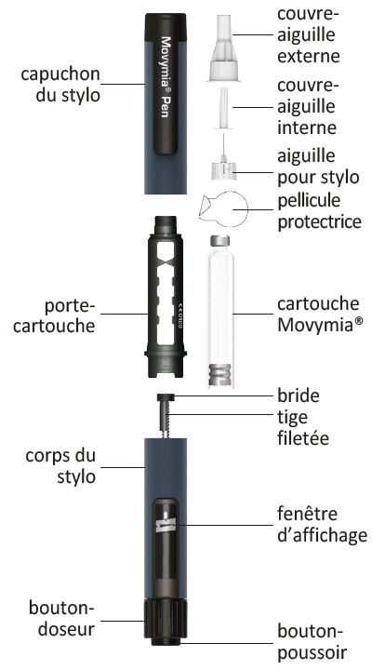

**Préparation du stylo - Première utilisation/remplacement des cartouches**

Inscrivez la date de la première injection de chaque nouvelle cartouche. Cela permet de savoir à quel moment les 28 doses quotidiennes par cartouche sont utilisées (voir Section 2 « Avertissements et précautions » et Section 3 « Préparation du stylo avant utilisation » dans la notice de Movymia).

Suivez les instructions chaque fois que vous insérez une nouvelle cartouche Movymia dans votre Movymia Pen. Ne répétez pas cette étape avant chaque injection quotidienne, sinon vous n’aurez pas suffisamment de Movymia pour une période de 28 jours.

Veuillez vous référer à la brochure d’information des patients pour la cartouche Movymia, fournie séparément.

A : Retirez le capuchon du stylo.

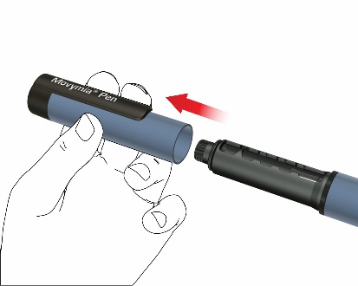

B : Retirez le porte-cartouche en le faisant pivoter (couplage à baïonnette).

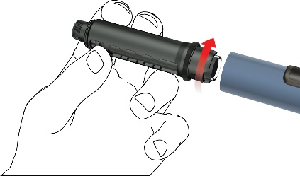

C : Retirez la cartouche vide, si vous devez changer de cartouche. Insérez une nouvelle cartouche Movymia dans le porte-cartouche, en introduisant la capsule métallique sertie de la cartouche en premier.



D : Repoussez délicatement la tige filetée avec votre doigt, le long d’une ligne droite et aussi loin que possible. Cela n’est pas nécessaire si la tige filetée est déjà en position de départ, comme lors de la toute première utilisation du stylo. La tige filetée ne peut pas être entièrement repoussée vers le corps du stylo.

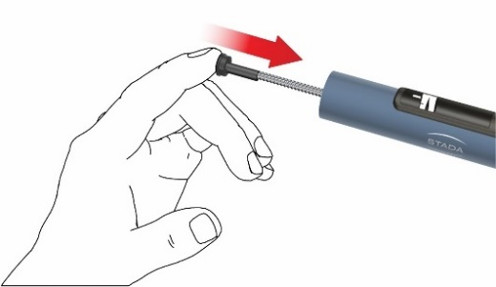

E : Montez le porte-cartouche sur le corps du stylo en le tournant à 90 degrés, jusqu’à ce qu’il s’arrête.

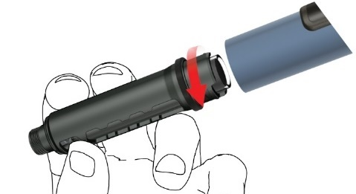

F : Montez une nouvelle aiguille pour stylo de la manière suivante :

• Retirez la pellicule protectrice.



• Vissez l’aiguille pour stylo dans le sens des aiguilles d’une montre sur le porte-cartouche. Assurez-vous que l’aiguille pour stylo est correctement montée et qu’elle repose bien sur le porte-cartouche.

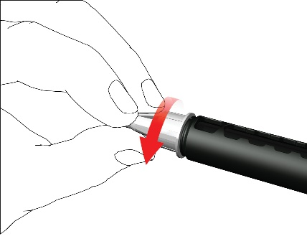

• Retirez le couvre-aiguille externe et mettez-le de côté.

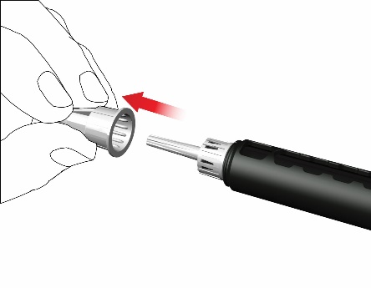

• Retirez et jetez le couvre-aiguille interne.

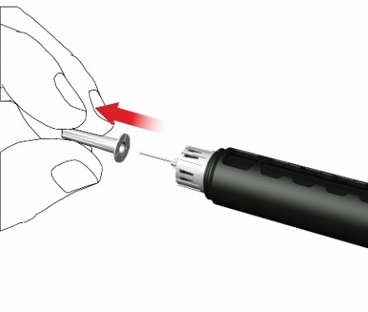

Lorsque vous monterez l’aiguille il est possible que quelques gouttes s’en échappent ; c’est normal.

G : Amorçage

Le stylo doit être amorcé et testé après avoir inséré une nouvelle cartouche et avant la première injection de chaque cartouche.

• Tournez le bouton-doseur dans le sens des aiguilles d’une montre jusqu’à ce que vous puissiez voir le signe d’une gouttelette sur la fenêtre d’affichage de la dose. Assurez-vous que les deux bandes indicatrices sont alignées. Pendant le réglage de la dose, le stylo produit un cliquetis audible et une résistance est perceptible.

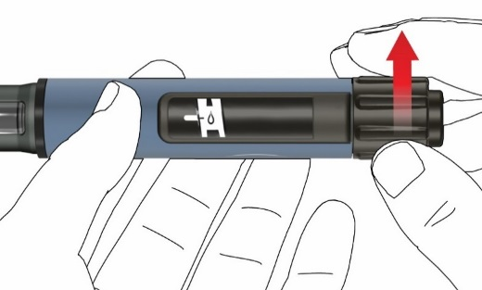

• Tenez le stylo avec l’**aiguille orientée vers le haut**.

• Appuyez à fond sur le bouton-poussoir. Maintenez-le enfoncé jusqu’à ce que l’indication de dose soit revenue à la position de départ. Quelques gouttes de médicament doivent sortir de la pointe de l’aiguille.

Si aucune goutte n’émerge, répétez l’étape G jusqu’à ce vous aperceviez quelques gouttes. Ne répétez pas l’étape G plus de quatre fois, mais suivez les instructions données dans la section Dépannage au verso.

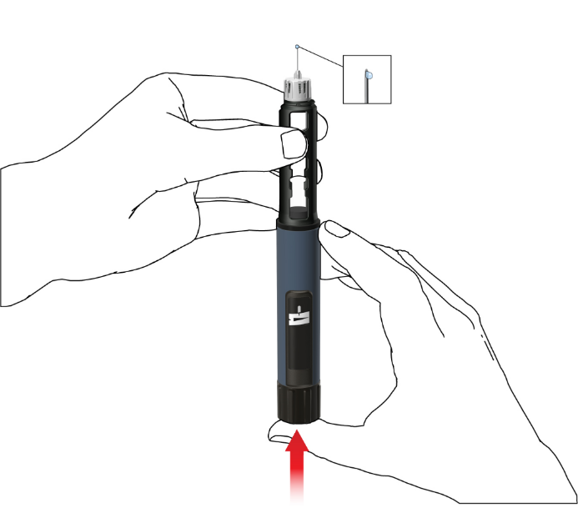

**Administration du médicament à l’aide du Movymia Pen**

Lavez-vous les mains soigneusement avec du savon afin de minimiser le risque d’infection.

Veillez à avoir préparé :

• votre Movymia Pen et sa cartouche insérée

• une aiguille pour stylo compatible

• un récipient pour objets tranchants à l’épreuve des perforations pour l’élimination des aiguilles usées.

**N’utilisez pas** le stylo si la **cartouche est trouble ou présente une coloration anormale, ou si elle contient des particules.**

Veuillez vous référer à la brochure d’information des patients pour la cartouche Movymia, fournie séparément.

**1. Montage de l’aiguille pour stylo**

Utilisez une nouvelle aiguille à chaque injection. N’utilisez pas l’aiguille pour stylo si l’emballage est endommagé ou s’il était déjà ouvert.

**Remarque :** Il n’est pas nécessaire de changer l’aiguille lors d’une utilisation directement après la préparation du stylo. Dans un tel cas poursuivre en suivant l’étape « 2. Réglage de la dose et injection ».

• Retirez la pellicule protectrice.



• Vissez l’aiguille pour stylo dans le sens des aiguilles d’une montre sur le porte-cartouche. Assurez-vous que l’aiguille pour stylo est correctement montée et qu’elle repose bien sur le porte-cartouche.

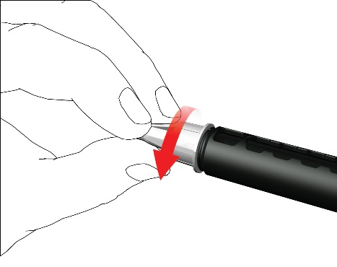

• Retirez le couvre-aiguille externe et mettez-le de côté.

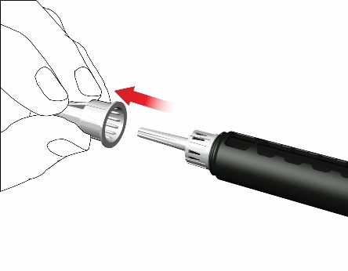

• Retirez et jetez le couvre-aiguille interne.

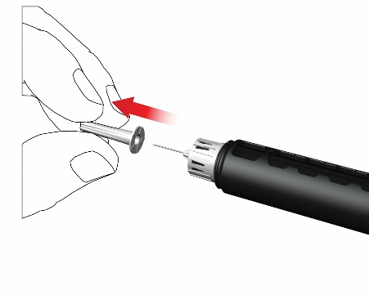

Lorsque vous monterez l’aiguille il est possible que quelques gouttes s’en échappent ; c’est normal.

**2. Réglage de la dose et injection**

**Remarque :** assurez-vous d’utiliser le bon médicament. Vérifiez l’étiquette de la cartouche avant de l’insérer dans le porte-cartouche.

• Pour régler la dose quotidienne fixe de 80 microlitres, tournez le bouton-doseur dans le sens des aiguilles d’une montre jusqu’à ce qu’il s’arrête et que vous ne puissiez plus tourner. Assurez-vous que l’affichage indique le signe d’une flèche et qu’il est aligné avec la bande indicatrice. Pendant le réglage de la dose, le stylo produit un cliquetis audible et une résistance est perceptible. N’essayez pas de forcer le bouton-doseur au-delà.

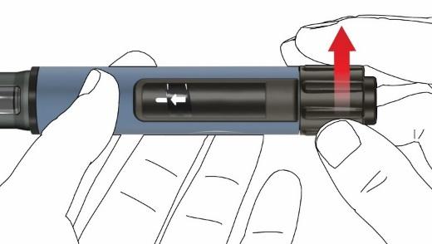

**Remarque :** Si la cartouche contient moins de 80 microlitres, le bouton-doseur ne pourra pas être tourné dans le sens des aiguilles d’une montre jusqu’au signe de la flèche. Dans ce cas, retirez l’aiguille du stylo, changez de cartouche et poursuivez avec l’amorçage conformément aux étapes de préparation du stylo.

• Sélectionnez un site d’injection approprié et préparez votre peau comme recommandé par votre médecin. Pincez délicatement un pli de peau entre le pouce et l’index. Insérez l’aiguille tout droit et délicatement dans la peau comme indiqué dans l’illustration.

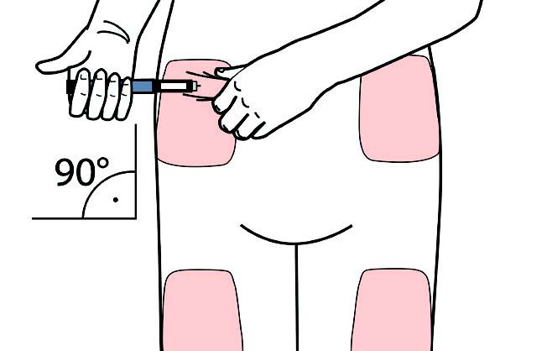

**Remarque :** Évitez que l’aiguille pour stylo ne se plie ou se brise. N’inclinez pas le stylo une fois que l’aiguille a été insérée dans la peau. L’inclinaison du stylo peut faire plier ou briser l’aiguille. Des fragments d’aiguille brisée peuvent se trouver coincés dans la peau. Si une aiguille brisée est coincée dans la peau, consultez immédiatement un médecin.

• Appuyez sur le bouton-poussoir jusqu’à ce que l’indication de dose soit revenue à la position de départ. Gardez l’aiguille dans le pli de peau pendant 6 secondes de plus.

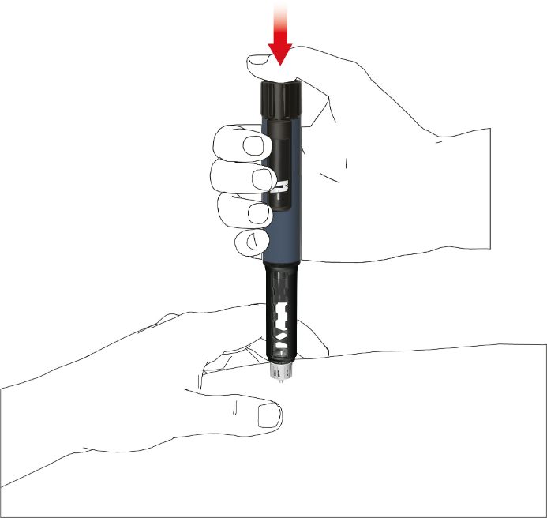

• Retirez lentement le stylo. Vérifiez si l’affichage est en position de départ pour vous assurer que la totalité de la dose a été injectée.



**3. Retrait de l’aiguille pour stylo**

• Montez soigneusement le couvre-aiguille externe sur l’aiguille pour stylo.

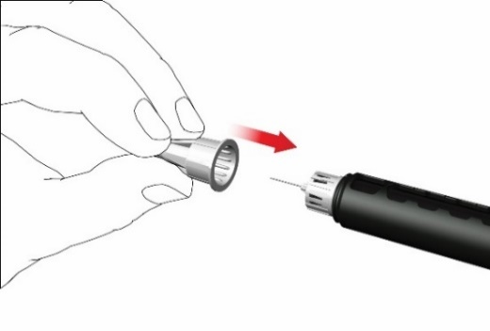

• Vissez le couvre-aiguille dans le sens inverse des aiguilles d’une montre pour retirer l’aiguille du stylo. Jetez-le de manière appropriée, par exemple, dans un récipient pour objets tranchants à l’épreuve des perforations.

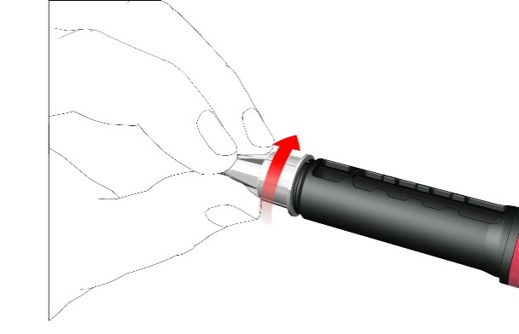

**4. Remettez en place le capuchon du stylo**

• Ne retirez pas la cartouche de votre Movymia Pen avant qu’elle ne soit vide.

• Remettez le capuchon en place après chaque utilisation.

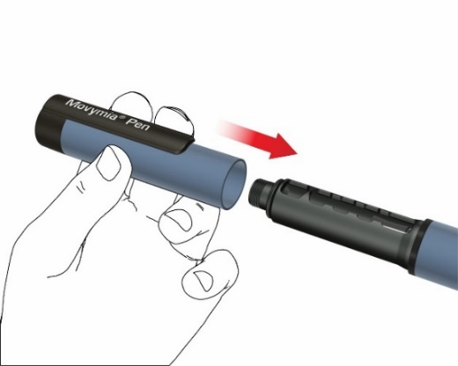

• Replacez le Movymia Pen avec la cartouche insérée au réfrigérateur, à une température comprise entre 2 et 8°C, immédiatement après utilisation.

**Note à l’intention des professionnels de santé**

Des réglementations locales, des règles imposées aux professionnels de santé ou des politiques en vigueur dans l’établissement peuvent prévaloir sur les consignes de manipulation et d’élimination des aiguilles.

**Informations supplémentaires**

Le stylo à dose fixe réutilisable est conçu pour administrer facilement le médicament Movymia dans le traitement de l’ostéoporose. Chaque cartouche de Movymia contient 28 doses fixes de 80 microlitres de Movymia.

Utilisez votre Movymia Pen uniquement de la manière prescrite par votre médecin, dans ces instructions d’utilisation et la notice de Movymia.

Le Movymia Pen peut être utilisé par des patients de plus de 18 ans qui effectuent eux-mêmes les injections, des professionnels de santé ou des tiers comme des parents adultes.

Le Movymia Pen ne doit pas être utilisé par des patients aveugles ou malvoyants sans l’aide d’une personne valide ayant reçu une formation adéquate. Consultez votre médecin si vous avez des problèmes d’audition ou de manipulation.

Les **aiguilles pour stylo doivent être utilisées une seule fois**, et la cartouche Movymia doit être utilisée par une seule personne.

**Conservation et entretien du Movymia Pen**

* + Manipulez votre stylo avec précaution. Ne laissez pas tomber votre stylo et évitez les chocs contre une surface dure. Protégez-le de l’eau, la poussière et l’humidité.
  + Un chiffon humide suffit pour nettoyer votre stylo. N’utilisez pas d’alcool, d’autres solvants ou de produits de nettoyage. N’immergez jamais votre Movymia Pen dans l’eau, car cela pourrait l’endommager.
  + N’utilisez pas votre Movymia Pen s’il est endommagé ou si vous avez des doutes quant à son bon fonctionnement.
  + Transportez et conservez votre Movymia Pen avec sa cartouche insérée aux températures indiquées dans la notice de Movymia, fournie séparément.
  + Conservez votre Movymia Pen, vos cartouches et aiguilles pour stylo hors de portée des enfants.
  + Ne conservez pas le Movymia Pen avec une aiguille montée car cela pourrait entraîner la formation de bulles d’air à l’intérieur de la cartouche.

**Élimination du Movymia Pen et des accessoires usagés**

Le Movymia Pen a une durée de vie de deux ans. Avant de jeter le Movymia Pen, retirez toujours l’aiguille pour stylo et la cartouche. Les aiguilles et les cartouches usagées doivent être éliminées séparément et en toute sécurité. Le Movymia Pen peut être jeté en suivant les directives des autorités locales.

**Mises en garde**

Veuillez suivre les instructions de ce manuel d’utilisation. Si les instructions présentées ici ne sont pas suivies, il existe un risque d’erreur de médication ou de dosage, de transmission de maladie ou d’infection. Consultez immédiatement un médecin si vous avez des problèmes de santé.

**Dépannage**

Si vous avez des questions concernant l’utilisation du Movymia Pen, suivez les instructions données dans le tableau :

|  |  |
| --- | --- |
| **Question** | **Réponse** |
| 1. De petites bulles d’air sont visibles dans la cartouche. | Une petite bulle d’air n’aura aucune incidence sur la dose et ne causera aucun préjudice. |
| 2. Impossible de monter l’aiguille. | Veuillez utiliser une autre aiguille à la place. |
| 3. L’aiguille est brisée, incurvée ou coudée. | Veuillez utiliser une autre aiguille à la place. |
| 4. Pendant le réglage de la dose, le stylo ne produit pas de signal sonore. | N’utilisez pas ce stylo. |
| 5. Aucun médicament ne sort de l’aiguille durant l’étape de préparation du stylo « G : Amorçage ». | Changez l’aiguille et répétez l’amorçage comme décrit dans les étapes de la préparation du stylo « F » et « G ».  Si le médicament ne sort toujours pas, n’utilisez pas ce stylo. |
| 6. Impossible de tourner le bouton-doseur dans le sens des aiguilles d’une montre jusqu’au signe de la flèche. | La quantité de Movymia restant dans la cartouche est inférieure à 80 microlitres. Changez la cartouche et l’aiguille pour stylo et effectuez l’amorçage conformément à la préparation du stylo. |
| 7. L’affichage ne revient pas à la position de départ après l’injection. | Ne répétez pas l’injection le même jour.  Utilisez une nouvelle aiguille pour réaliser votre injection le lendemain.  Réglez la dose et terminez l’injection comme indiqué à la rubrique « 2. Réglage de la dose et injection ».  Si l’affichage ne revient toujours pas à la position de départ après l’injection, n’utilisez pas ce stylo. |
| 8. Du liquide se déverse du stylo. | N’utilisez pas ce stylo. |
| 9. Le bouton-doseur a été tourné par inadvertance dans le sens des aiguilles d’une montre après avoir terminé l’injection.  Comment puis-je réinitialiser le bouton-doseur à la position de départ ? | N’appuyez pas sur le bouton-poussoir. Réinitialisez le stylo en tournant simplement le bouton-doseur dans le sens inverse des aiguilles d’une montre jusqu’à la position de départ. |

La dernière date à laquelle ces instructions d’utilisation ont été révisées est :